2016年德阳市中考题
物理题
一、选择题（每题3分，共24分）
19. 对于一些物理量的估算，下列说法正确的是
 A. 人正常行走的速度约为1.5m/s B. 人体感觉舒适的气温约为37℃
C. 一个初中生的体重约为50N D. 家里电视机正常工作电流约为5mA
20. 对下列物理现象，判断正确的是
A. 实验中的两个轻质小球相互吸引，则它们一定带异种电荷[来源:学科网]
B. 烈日下游泳池旁的混凝土热得烫脚，而池中的水却不怎么热，这是因为混凝土吸热多些
C. 踢出的足球在空中飞行，受到重力的同时，也受到向前的冲力
D. 悠扬的钢琴声也可能成为噪声
21. 关于光现象，下列关联错误的是
A. 影子的形成——光沿直线传播
B. 缥缈不定的海市蜃楼——光的反射
C. “老花眼”戴“老花镜”——凸透镜对光有会聚作用
D. 朗朗夜空的星光闪烁——光的折射
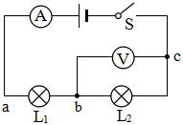
22. 如图是某同学做实验的电路图，闭合开关S后，发现灯泡L₁、L₂均不亮，电流表示数为零，电压表示数接近电源电压，则该电路的故障是
A. 电源正极与a之间断路
B. a、L₁、b之间断路
C. b、L₂、c之间断路
D. c与电源负极之间断路
23. 如图电源电压保持不变。将开关S闭合，滑动变阻器的滑片P向左滑动，电路中的变化情况是
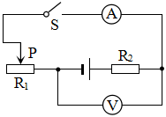
A. 电压表的示数变小
B. R₂消耗的功率变小[来源:Zxxk.Com]
C. 电路消耗的总功率变大[来源:学,科,网]
D. 电压表和电流表示数的比值不变
24. 关于功率、机械效率的说法正确的是
A. 做功多的机器机械效率一定高
B. 机械效率高的机器功率一定大
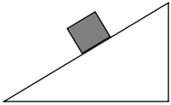
C. 功率小的机器做功慢
D. 功率大的机器做功时间一定短
25. 如图所示重G的铁块静止在斜面上，则斜面对铁块的作用力大小为[来源:学*科*网Z*X*X*K]
A. 等于G B. 大于G
C. 小于G D. 以上情况都有可能
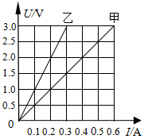
26. 两定值电阻甲、乙中的电流与电压关系如图所示，现将甲和乙串联后接在电压为6V的电源两端，下列分析正确的是
A. 乙两端的电压是2V
B. 甲消耗的电功率等于0.8W
C. 甲中的电流大于乙中的电流
D. 甲乙两端的电压之比为2:1

五、（本题包括13个小题，共61分）
33.（4分）有质量为5kg，初温为15℃的水，吸热后温度升高到95℃，则需吸收的热量为__________J；如果这些热量由天然气燃烧来提供，则至少需要燃烧热值为4.0×10⁷J/m³的天然气______m³。（水的比热容为4.2×10³J/（kg·℃））
34. （4分）一台功率为2kW的电动机，1min做的功为___________J；
这些功可以将重力为2×10⁴N的体匀速竖直提升______m。
35. （4分）如图斜面长6m、高1.5m，工人用沿斜面向上500N的力，
以1.5m/s的速度把重1600N的箱子匀速推到车上，则推力的功率是____W；
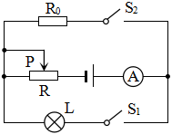
该斜面机械效率是_______％。
36. （4分）图示电源电压恒定，定值电阻R₀=6Ω，其中小灯泡标有“2.4V 1.44W”字样。当开关S₁闭合，S₂断开，调节滑动变阻器滑片P至某位置时小灯泡正常发光；保持滑片P的位置不变，再断开S₁、闭合S₂时，电流表的示数是0.5A，（1）电源电压为______V；（2）若将S₁、S₂都闭合，要使小灯泡L仍然正常发光，滑动变阻器接入电路中的阻值应该为_______Ω。
37. （2分）某艘船在静水中的速度为6m/s，现在它在水流速度为2m/s的河中逆流行驶，在经过一座桥时掉落了一只空木箱，经过了2分钟船上的人才发现，马上调头去寻找漂走的木箱，从此处到追上木箱，船行驶的路程至少为_______m。
38. （2分）木块A静止在水面上，作出它受力的示意图。[来源:Zxxk.Com]

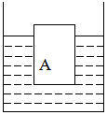
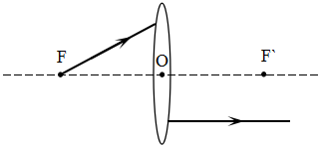
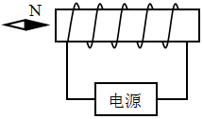
38题图
39题图
40题图

39.（2分）作出图中所缺的光线。
40. （2分）如图示为一通电螺线管与一小磁针静止时的情形，请在图中标出螺线管的N极和电源的“＋”极符号。
41．（4分）冬天，家里使用电烤火炉取暖时，电炉丝已经热得发红，而连接烤火炉的导线却不怎么热。请用所学物理知识解释这个现象。
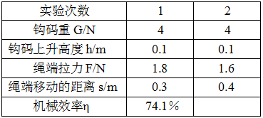
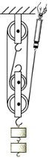
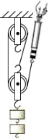
42．（6分）某实验小组在测滑轮组机械效率的实验中得到的数据如表所示，实验装置如图所示。并在此基础上分析推理得出著名的牛顿第一定律。请回答下列问题：
乙
甲

（1）通过分析表中数据可知第2次实验使用的是_______（选填“甲”或“乙”）图所示的装置。
（2）根据表中数据，可以计算出第2次实验中的机械效率应为η=______。
（3）通过对第1次实验和第2次实验的数据分析可得出结论：使用不同的滑轮组提升相同的重物时，动滑轮的个数越多（或动滑轮的质量越大），滑轮组的机械效率_______（选填“越高”、“不变”或“越低”）。
43．（9分）在测定“小灯泡额定电功率”的实验中，小红所在的实验小组用的电源电压为6V，小灯泡的额定电压为2.5V、电阻约为10Ω，所用滑动变阻器R（20Ω 1A）。他们所设计的实验电路如图甲所示。
（1）（1分）请你用笔画线代替导线，将实物电路甲补充完整。（导线不能交叉）
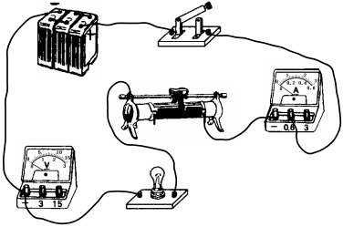
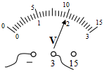
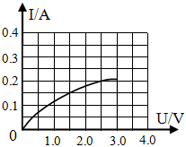
甲
乙
丙

（2）（2分）电路甲正确连接后，在闭合开关前，滑动变阻器的滑片P应位于_______（选填“左”或“右”）端。
（3）（4分）小红同学闭合开关，移动滑片P到某一位置时，电压表的示数如图乙所示为______V；若她想测量小灯泡的额定功率，应将图甲中滑片P向______（选填“左”或“右”）端移动，使电压表的示数为2.5V。
（4）（2分）小红同学移动滑片P，记下多组对应的电压表和电流表的示数，并绘制成图丙所示的I—U图像，根据图像信息，计算出小灯泡的额定功率是______W。
44. （8分）图示电源电压恒定不变，滑动变阻器R₁的最大阻值为20Ω，定值电阻R₂=30Ω，灯泡L标有“6V 3.6W”字样，且电阻不变。当滑动变阻器滑片滑到最左端，只闭合S₁时，灯L刚好正常发光。求：
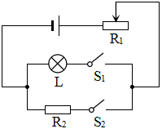
（1）灯泡工作时的电阻；
（2）当S₁断开、S₂闭合时，将滑动变阻器的滑片滑到最右端，R₂在5min内做的电功是多少？
（3）该电路工作时能消耗的最大功率是多少？

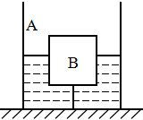
45. （10分）水平放置的平底柱形容器A重3N，底面积是200cm²，内装有一些水，不吸水的正方体木块B重5N，边长为10cm，被一体积可以忽略的细线拉住固定在容器底部，如图所示，拉直的细线长为L=5cm，受到拉力为1N。（g取10N/kg，ρ_{水}＝1.0×10³kg/m³)求：
（1）木块B受到的浮力是多大？
（2）容器底部受到水的压强是多大？
（3）容器对桌面的压强是多大？

